新 书 推 荐

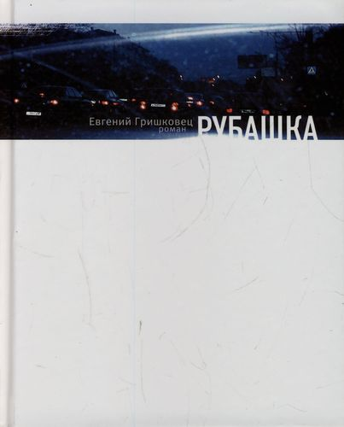
中文书名：《衬衫》
英文书名：THE SHIRT (РУБАШКА)
作 者：Evgeni Grishkovets
出 版 社：AST
代理公司：Wiedling/ANA/Conor Cheng
页 数：254页
出版时间：2004年
代理地区：中国大陆、台湾
审读资料：电子稿
类 型：俄罗斯文学

内容简介：

《衬衫》（The Shirt）讲述了一个发生在莫斯科的冬季童话，一个发生在大城市里的小人物的故事，也是一个一件衬衫从早上穿上到晚上脱下这一天里所发生的故事。

亚历山大住在莫斯科。他的工作是设计公馆建设方案，以及建造办公场所。然而，鉴于莫斯科城市的变化速度之快，亚历山大的工作无穷无尽，仿佛当代西西弗斯。而且，他坠入爱河了。一日，老朋友麦克斯从家乡来到莫斯科，想登门拜访亚历山大。麦克斯拜访的时机实属糟糕，因为亚历山大让爱情蒙蔽了双眼，心心念念的只有那个“她”。亚历山大这一整天都很忙碌：他要去机场接麦克斯；他要硬着头皮给一个法国同事打电话，尽管这个同事刚从自己的眼皮底下偷走一份利润丰厚的合同；他要理发；然后他要去一个建筑工地和客户共同解决一个问题；他要和麦克斯出去吃饭；他被卷入了一场交通事故；他喝了很多酒——他总是想找借口和机会给“她”打电话。最后的最后，亚历山大还和她约好了见面，但得到的却是她的爽约。亚历山大当时觉得整个世界都在坠落，他也在自由落体。

《衬衫》探讨了（男性）的爱情，是那种将身体消耗得疲惫不堪，将神经裸露在外公开处刑的爱情；这种爱情既不幸福也谈不上不幸，只是让人无法忍受。亚历山大屈服于短暂的白日梦。整整一天，亚历山大一次又一次地短暂地逃离到一个只有秩序和友谊存在的世界里。但更为重要的是，在这个世界里，他才无法一门心思召唤心爱的“她”。他梦见自己在一个中世纪的监狱里，梦见自己正在执行一个没有尽头的太空任务，梦见自己在一个极地研究站，或者其他的什么地方，总之在梦里的这些地方，他的生活很简单，一切都井然有序，而且，最重要的是，他收不到也不用再收到“她”的任何消息。这一天结束的时候，他想象着这位女士叹息着自言自语：你能想象世间还有这样的男人存在吗！？

作者简介：

叶夫根尼·格里什科维茨(Evgeni Grishkovets)1967年出生于克麦罗沃。后居住在加里宁格勒市。他因其编剧、导演并亲自表演的戏剧而在俄罗斯成名。他的剧作在德国、法国和波兰都有演出，因此获得了两个重要的俄罗斯戏剧奖。他的小说处女作《衬衫》（2004年）曾在俄罗斯文坛引起轰动，并为他赢得了最佳处女作奖和反布克奖。格里什科维茨的作品已经翻译为13种语言，并在2018年入围大书奖(Big Book)。

媒体评价：

“这个世界上只有两种读者：一种是喜欢格里什科维茨的人，而另一种是那些还未拜读过他作品的人。”
——莫斯科回声广播电台(Echo Moskvy)

“这正是我们所需要的：是我们应当为智慧的、受过良好教育的读者所提供的文学作品。这部作品兼具高雅的讽刺感与积极的世界观，可谓佳作。”
——《书评报》(Книжное обозрение)

谢谢您的阅读！
请将反馈信息发送至：程衍泽 (Conor)
安德鲁·纳伯格联合国际有限公司北京代表处
北京市海淀区中关村大街甲59号中国人民大学文化大厦1705室，100872
电 话：010-82504406
手 机：13072260205
传 真：010-82504200
Email：Conor@nurnberg.com.cn
网址：http://www.nurnberg.com.cn
微博：http://weibo.com/nurnberg
豆瓣小站：http://site.douban.com/110577/
微信订阅号：ANABJ2002


